Siendo las 18:25 horas del día 24 de enero del 2019, se reúnen los Integrantes de la Junta de Gobierno en la Sala de Juntas de éste Organismo Operador sita en Boulevard Carlos Lasso no. 129 Centro Matehuala, S.L.P. para tratar asuntos relacionados con el Organismo bajo el siguiente Orden del Día:

- Pase de Lista de Asistencia.
- Verificación del Quórum Legal.
- Lectura del Acta Anterior.
- Informe Financiero DICIEMBRE 2018.
- Modificaciones del Presupuesto de Ingresos y Egresos del Ejercicio 2018.
- Autorización para la Gerencia de Planeación y Licitaciones, Modificación del Organigrama y Reglamento Interno.
- Modificación de Integrantes del Comité de Transparencia y Ratificación de Titulares del Área de Coordinación de Archivo y Unidad de Transparencia.
- Asuntos Generales.

Punto Número 1.- Pase de Lista de Asistencia

Se realiza el pase de lista de asistencia por el Secretario de la Junta de Gobierno Ing. Guillermo Martín Torres Soto, como se menciona a continuación:
- C. Roberto Alejandro Segovia Hernández
Presidente Municipal de Matehuala S.L.P., H. Ayuntamiento 2018-2021.
- Ing. Guillermo Martín Torres Soto, Secretario de la Junta de Gobierno.
- Lic. Hugo Abdallah Soria Hernández, Representante de la Comisión Estatal del Agua.
- C. Guillermo Eliseo Yrizar Tamayo, Regidor de la Comisión de Agua Potable, Alcantarillado y Saneamiento, H. Ayuntamiento Municipal 2018-2021.
- Ing. Julián Espinosa Sánchez, Presidente del Consejo Consultivo y Vocal en la Junta de Gobierno.
- Ing. Héctor Medina Nava, Secretario del Consejo Consultivo y Vocal en la Junta de Gobierno.
- C. Alejandro Segovia Montoya, Integrante del Consejo Consultivo y Vocal en la Junta de Gobierno.
- C.P. Ma. del Socorro Alvarado Capetillo
Contralora Municipal H. Ayuntamiento 2018-2021.
- C.P. German Martínez Lubbertt, Integrante del Consejo Consultivo y Vicepresidente en la Junta de Gobierno.
Punto Número 2. Verificación del Quórum Legal.

Una vez realizado el pase de lista de asistencia, el Secretario de la Junta de Gobierno Ing. Guillermo Martín Torres Soto informa al Colegiado la asistencia de 6 miembros, por lo que se cuenta con la mayoría en términos del Artículo No. 97 de la Ley de Aguas del Estado de San Luis Potosí y se da constancia que el número de miembros corresponde al 100% en términos del Artículo No. 23 del Reglamento Interior de S.A.P.S.A.M. declarándose en el Acto que existe Quórum Legal.

Por lo que es instalada formalmente la reunión por el Presidente de la Junta de Gobierno C. Roberto Alejandro Segovia Hernández.

Punto Número 3. Lectura del Acta Anterior.

El Secretario de la Junta de Gobierno Ing. Guillermo Martín Torres Soto, procede a las lecturas de las Actas de la Centésima Cuadragésima Cuarta Reunión Ordinaria y la Septuagésima Sexta Reunión Extraordinaria de la Junta de Gobierno; por lo que una vez leídas y no habiendo observación alguna se someten a votación y son aprobadas por unanimidad.

Punto Número 4. Informe Financiero Diciembre2018.

De conformidad al Acuerdo no. ORD.67/MAR-2010/06 tomado por ésta Junta de Gobierno, el C.P. Raudel Mendoza Sauceda hace uso de la voz para presentar ampliamente el Estado Financiero del Organismo del mes de diciembre 2018; en cumplimiento del Artículo 96 Fracción X de la Ley de Aguas del Estado, Artículo 8 Fracción IX del Reglamento Interior de SAPSAM, el cual se resume a continuación:

Se somete a consideración de la Junta de Gobierno por el Secretario de la misma la aprobación del Informe Financiero correspondiente al mes de diciembre 2018; siendo aprobado por unanimidad. Se sigue en el acuerdo de enviar la información financiera previamente adjunta a la convocatoria.

Punto Número 5.- Modificaciones del Presupuesto de Ingresos y Egresos del Ejercicio 2018.

El Secretario de la Junta de Gobierno Ing. Guillermo Martín Torres Soto sede el uso de la voz al C.P Raudel Mendoza Sauceda quien apoyado con medios electrónicos presenta las Modificaciones del Presupuesto de Ingresos y Egresos del Ejercicio 2018.

El Secretario de la Junta de Gobierno somete a votación las Modificaciones del Presupuesto de Ingresos y Egresos del Ejercicio 2018, el cual es aprobado de forma unánime quedando bajo Acuerdo no. ORD-145/ENE-2019/323.

Punto Número 6.- Autorización para la Gerencia de Planeación y Licitaciones, Modificación del Organigrama y Reglamento Interno.

El secretario de la Junta de Gobierno el Ing. Guillermo Torres, presenta al colegiado la propuesta para Autorización de la Gerencia de Planeación y Licitaciones, Modificación del Organigrama y Reglamento Interno.

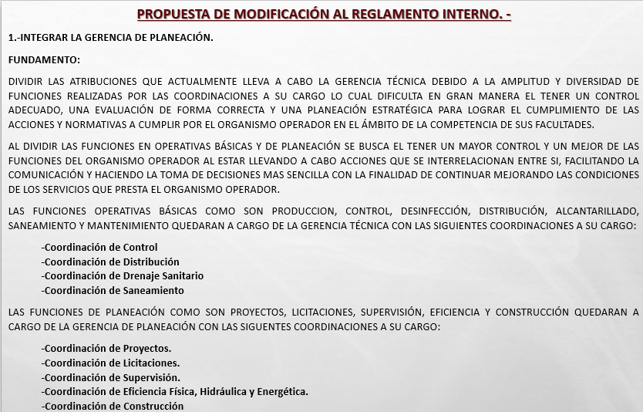

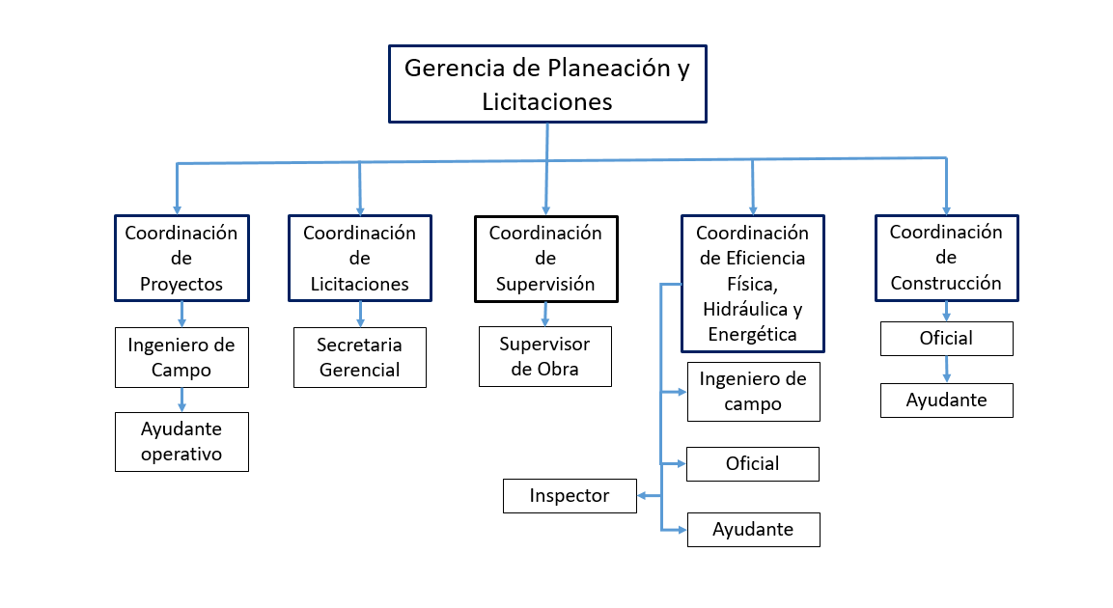

Se somete a votación Autorización para la Gerencia de Planeación y Licitaciones, Modificación del Organigrama y Reglamento Interno, el cual es aprobado de forma unánime quedando bajo Acuerdo no. ORD-145/ENE-2019/324.

Punto Número 7.- Modificación de Integrantes del Comité de Transparencia y Ratificación de Titulares del Área de Coordinación de Archivo y Unidad de Transparencia.

El Ing. Guillermo Torres Soto informa de la Modificación de Integrantes del Comité de Transparencia y Ratificación de Titulares del Área de Coordinación de Archivo y Unidad de Transparencia, quedando de la siguiente manera:

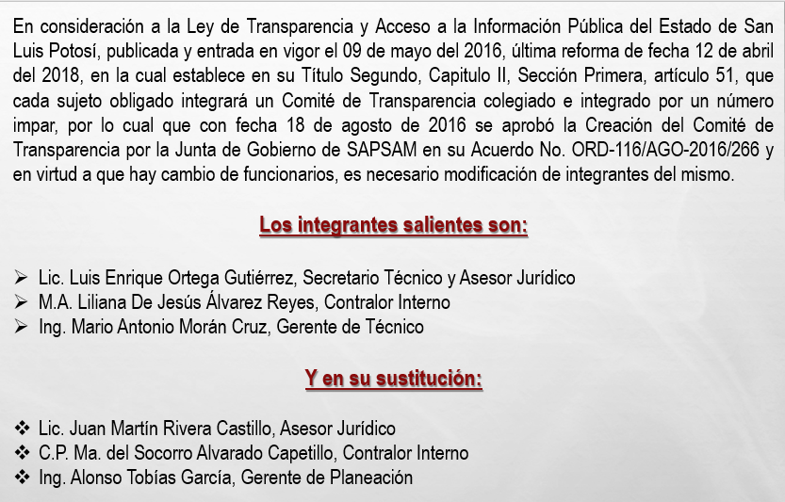

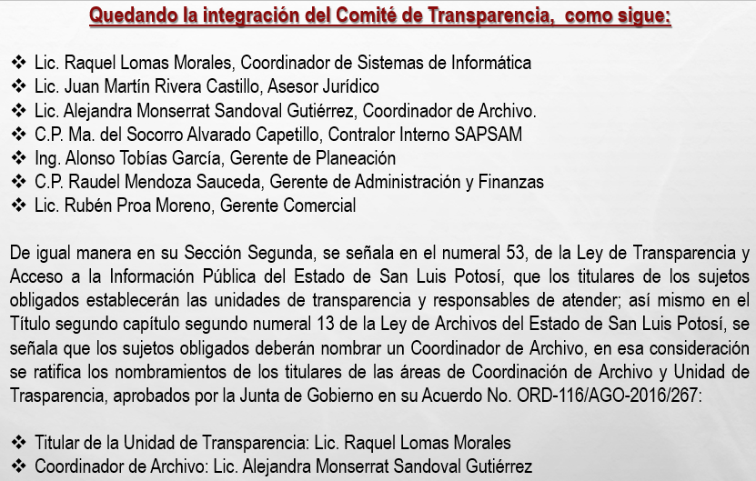

El Secretario de la Junta de Gobierno somete a votación las Modificación de Integrantes del Comité de Transparencia y Ratificación de Titulares del Área de Coordinación de Archivo y Unidad de Transparencia, el cual es aprobado de forma unánime quedando bajo Acuerdo no. ORD-142/DIC-2018/325.

Punto Número 6.- Asuntos Generales.

La junta de gobierno sugiere los siguientes puntos:
- Alejandro Segovia Montoya vocal del consejo consultivo, solicita presentación del trabajo del nuevo jurídico del Organismo Operador.
- También sugiere que los gerentes presenten su plan de trabajo.
- El Ing. Guillermo Torres comenta que se debe de realizar una carta ante La CONAGUA para que revisen los derechos de la empresa del Huevo San Juan.
- El Lic. Hugo Abdallah Soria Hernández, Representante de la Comisión Estatal del Agua, comunica de la incorporación de un informe del monitoreo de Indicadores de Gestión durante las sesiones de Junta de Gobierno de cada Organismo.
- Por último, se acuerda que las sesiones de la Junta de Gobierno seguirán siendo cada mes y se les enviara a cada uno de los integrantes el Calendario de fechas.

No habiendo otro asunto que tratar, el presidente municipal el C. Roberto Alejandro Segovia Hernández, da por terminada la presente Reunión Ordinaria siendo las 20:00 horas.

Firmando para constancia legal los que en ella intervinieron.

______________________________
Ing. Guillermo Martín Torres Soto
Secretario de la Junta de Gobierno.

_____________________________
C. Roberto Alejandro Segovia Hernández
Presidente de la Junta de Gobierno

_____________________________
Lic. Hugo Abdallah Soria Hernández Representante de la Comisión Estatal del Agua.

_____________________________
C. Guillermo Eliseo Yrizar Tamayo
Regidor de la Comisión de Agua Potable, Alcantarillado y Saneamiento, H. Ayuntamiento Municipal 2018-2021.

-

_____________________________
Ing. Héctor Medina Nava,
Secretario del Consejo Consultivo y Vocal en la Junta de Gobierno.

_____________________________
M.A. Julián Espinosa Sánchez, Presidente del Consejo Consultivo y Vocal en la Junta de Gobierno.

_____________________________
C.P. Germán Martínez Lubertt, Vicepresidente del Consejo Consultivo y Vocal en la Junta de Gobierno.

_____________________________
C. Alejandro Segovia Montoya
Integrante del Consejo Consultivo y Vocal en la Junta de Gobierno

_____________________________
C.P. Ma. del Socorro Alvarado Capetillo
Contralora Municipal
H. Ayuntamiento 2018-2021.

